Higiene Pessoal – O profissional no serviço de refeições

Exercício 1

Indique a periodicidade com que os manipuladores de alimentos devem fazer exames médicos.

Dos 18 aos 49 anos___________________
Menos de 18 e mais de 49 anos ____________

Exercício 2

Ordene os passos de lavagem de mãos, colocando os números antes da operação.

Esfregue vigorosamente mãos e antebraços;
Molhe as mãos com água quente corrente;
Enxague as mãos com água corrente;
Esfregue com a escova de unhas por baixo das unhas;
Aplique sabão líquido desinfetante;
Seque as mãos e antebraços com toalhetes descartáveis.


Exercício 3

Indique por meio de setas ou círculos no desenho, quais as possíveis fontes de contaminação, num indivíduo, devido a uma má higiene pessoal.

Exercício 4

Responda às seguintes perguntas de escolha múltipla, selecionando a resposta mais correta.

1 Quais dos seguintes comportamento podem dar origem a uma contaminação dos alimentos?

a) Tocar numa borbulha;
b) Tocar no cabelo;
c) Tocar no nariz;
d) Todas as alíneas anteriores.

2. Após ter lavado as mãos, quais dos seguintes métodos, deve utilizar para secá-las?

a) O seu avental;
b) Um pano;
c) Uma toalha;
d) Toalhetes de papel descartáveis.

3. Quais dos seguintes itens podem contaminar fisicamente os alimentos?

a) Uma pedra de anel;
b) Perfume;
c) Presilha de relógio;
d) As alíneas a) e c).

4. Qual dos seguintes indivíduos é menos provável de contaminar os alimentos que manipular?

a) Um manipulador que tem as unhas compridas;
b) Um manipulador que tem as unhas curtas;
c) Um manipulador que usa unhas postiças;
d) Um manipulador que tem verniz nas unhas para evitar roê-las.


Exercício 5

Indique a ordem correta de colocação das várias peças do vestuário de trabalho, e complete a frase.

• Touca
Luvas descartáveis
• Calçado
• Bata branca

Antes de colocar as luvas descartáveis devo:_______________________

Estudo de Caso

«A festa»

O Martim trabalha numa companhia de catering.
Há uns dias atrás estava a servir comida numa festa de música. Não usava luvas mas tinha pinças e espátulas para servir a comida. O gerente reparou que ele fez várias visitas à casa de banho durante o seu turno de 4 horas. A casa de banho mais perto tinha sabão líquido, água quente e fria, torneiras manuais e um secador automático, mas não tinha toalhetes descartáveis.
De cada vez que utilizava a casa de banho o Martim limpou as mãos ao avental. Ao longo da semana seguinte o gerente da companhia recebeu vários telefonemas de pessoas que tinham ido à festa e comido da sua comida. Todas se queixaram de diarreia, febre e arrepios. Uma das chamadas foi de uma mãe de um rapaz que foi hospitalizado por desidratação. O médico disse que o rapaz teria sido contaminado por Shigella.

1) Explique como é que o Martim poderá ter dado origem a um surto de Shigella.

2) Que medidas preventivas deveriam sido tomadas?

«O Dia do Rui»

O Rui é assistente de cozinha num restaurante. São 7:47 da manhã e o Rui acabou de acordar e tem que estar pronto para sair de casa às 8:00 em ponto. Quando se levanta sente o estômago um bocadinho embrulhado, mas culpa as duas bebidas que bebeu na noite anterior. Felizmente, mora apenas a 5 minutos do local de trabalho, mas já não tem tempo para tomar um duche. Agarra no uniforme, o mesmo que utilizou ontem quando preparou frango no restaurante. O Rui esta a usar várias peças de joalharia da sua saída de ontem à noite.
Parece que hoje a sorte não está mesmo do lado do Rui, a caminho do restaurante a luz de falta de óleo acende-se no painel de controlo do carro e é forçado a encostar ao passeio e a colocar óleo.
Quando entra pela porta de entrada no trabalho, recorda-se que se esqueceu do bivaque em casa. O Rui é cumprimentado por um chefe mal disposto, que lhe chama à atenção pelo atraso.
O chefe coloca-o de imediato a trabalhar, visto hoje ser um dia de movimentado. O Rui começa por ir buscar frangos ao congelador.
O gerente, com falta de empregados hoje, pede-lhe para levar o lixo e depois preparar uma salada de batata para a hora de almoço. Quando volta do exterior o Rui menciona ao gerente que não se sente muito bem, e que o estômago o está a incomodar. O gerente pensa na falta que tem hoje de pessoal e pede-lhe que fique o tempo que conseguir aguentar-se. O Rui concorda e dirige-se à casa de banho na esperança de aliviar os seus sintomas. Após lavar rapidamente as mãos na casa de banho, descobre que não há toalhetes descartáveis, pelo que seca as mãos ao avental.
Mais tarde o Rui corta-se com uma faca enquanto prepara a salada de batata. Coloca um penso à volta do corte e continua a prepara a salada.
O gerente chama o Rui para limpar umas mesas para poder sentar os clientes que chegam. O Rui coloca um par de luvas descartáveis, e limpa e desinfeta as mesas.
Quando finaliza, de volta à cozinha, pega num pedaço de frango e coloca numa sandes fazendo uma pequena pausa para comer. Volta de imediato para a preparação da salada pois é quase meio dia.

O Rui e os seus superiores cometeram vários erros. Identifique quais.

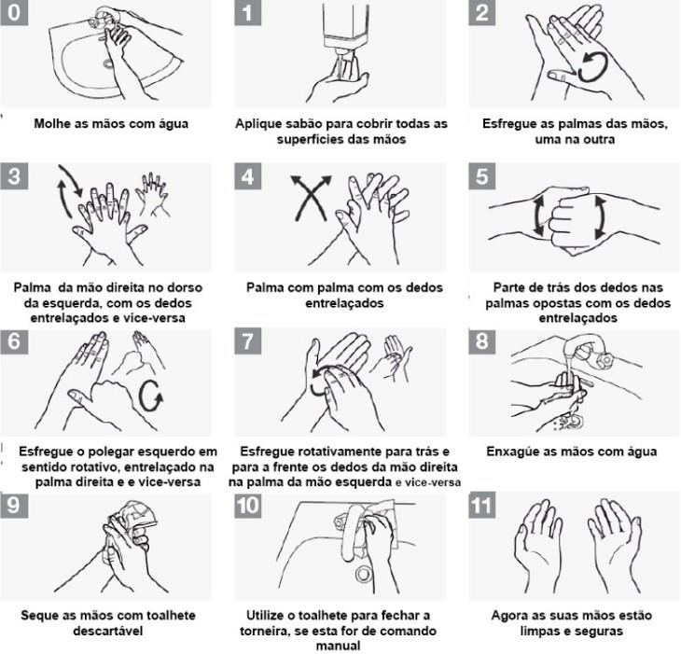
Notas:
O género Shigella identifica bactérias gram-negativas, aeróbicas facultativas, imóveis, não-esporuladas e em forma de bastão intimamente relacionadas com a Escherichia coli e Salmonella. É o agente causador da shigelose humana e pode causar esta doença em outros primatas, mas não em outros mamíferos, sendo encontrada naturalmente apenas em humanos e macacos. Durante a infeção normalmente causa disenteria.

Adquire-se a infeção por meio da ingestão de água contaminada ou alimentos contaminados. Também foi demonstrado que essa bactéria pode ser transmitida por contacto pessoal. Sua ocorrência se dá mais comummente em países em desenvolvimento, pois sua transmissão é eficazmente combatida pelas medidas básicas de higiene. Nos países desenvolvidos, é responsável por aproximadamente 7% dos casos de intoxicação alimentares. Infetam apenas os seres humanos, sendo necessárias serem ingeridas apenas algumas centenas para provocarem a doença.
O período de incubação dessa bactéria varia de 12 a 48 horas. Depois de ingerida, a bactéria irá invadir as células intestinais, destruindo-as e, consequentemente, levará à perda de capacidade de absorção de água por parte delas, e à hemorragia dos vasos locais, com perda adicional de muco acentuada após a destruição das células caliciformes. O resultado dessa destruição é a diarreia sanguinolenta e mucoide, denominada disenteria. Essa diarreia vem acompanhada de febre, dores intestinais e dor ao evacuar as fezes (tenesmo). Os principais riscos são a extensão da hemorragia e a peritonite, bem como a excessiva desidratação. Outras manifestações clínicas também podem acompanhar o quadro, como náuseas, vómitos, cefaleia, convulsões nas crianças e mialgia.
O diagnóstico é feito com base no quadro clínico e nos achados laboratoriais. Esse último é feito por meio da semeadura das fezes do paciente em meio de cultura, com posterior identificação das colónias, utilizando-se provas bioquímicas e sorológicas.
O tratamento é semelhante para todos os tipos de diarreias, por meio de da administração de líquidos eletrolítico (ou água com sal e açúcar) para evitar a desidratação.
AS 201810

